KARTA PRACY
Kurczak Wielkanocny

Do wykonania potrzebujesz:
- żółtej kartki z bloku technicznego,
- kawałek czerwonej kartki z bloku technicznego,
- cyrkla lub okrągłego przedmiotu, którego użyjesz do odrysowania koła (np. miska, doniczka),
- czarny mazak,
- piórka,
- klej,
- nożyczki.

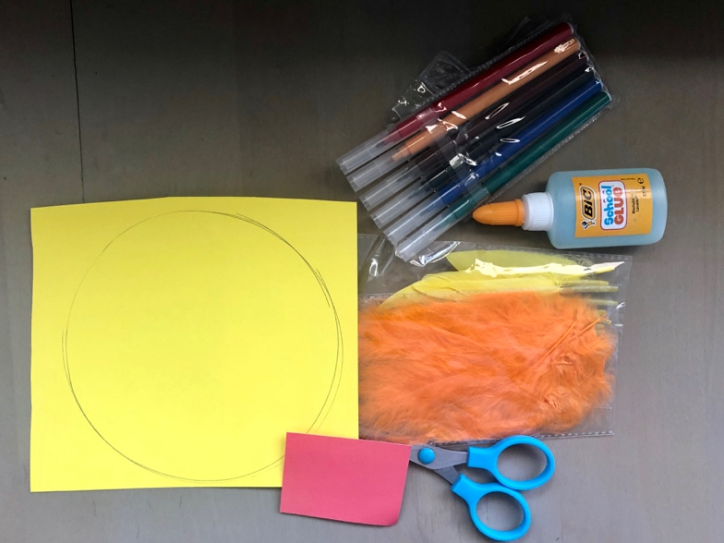

- Na żółtej kartce z bloku technicznego odrysuj koło.

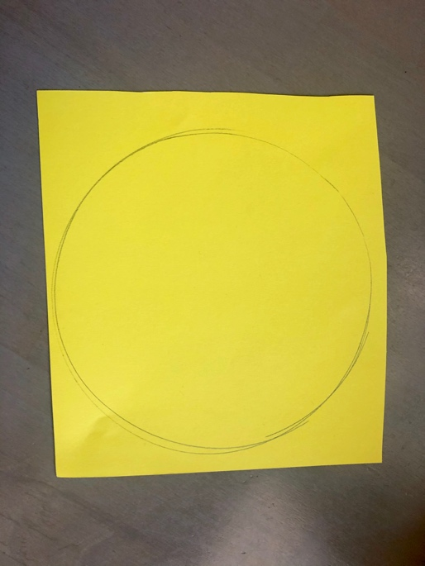
- Wytnij koło i złóż je na pół. Sprawdź czy stabilnie stoi na płaskim podłożu (biurku, stole)

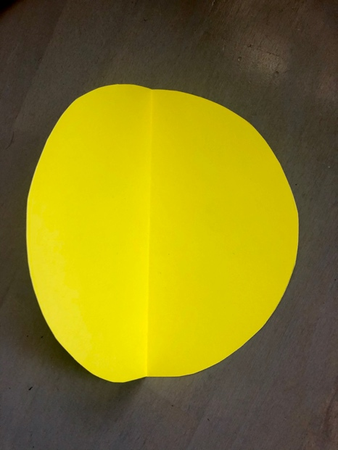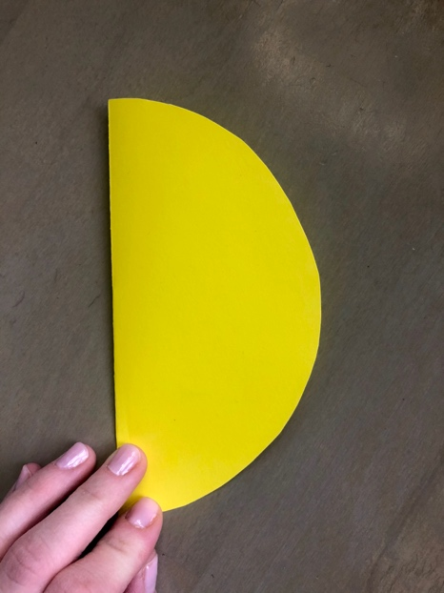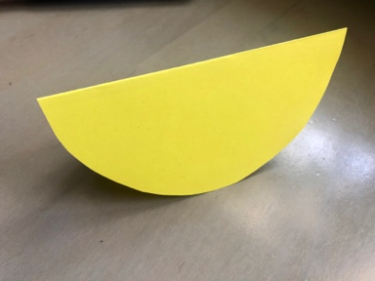

- Z czerwonej kartki wytnij element, który będzie dziobem kurczaka (u mnie w kształcie trójkąta).

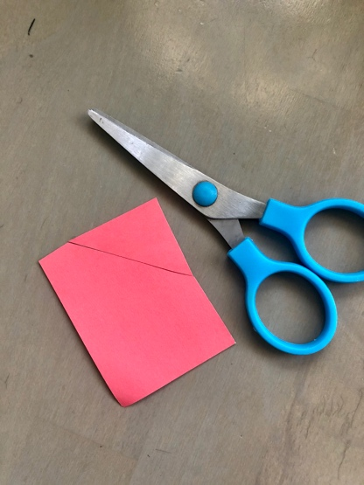

- Przyklej dziób do kartki w następujący sposób (spójrz na zdjęcie poniżej).

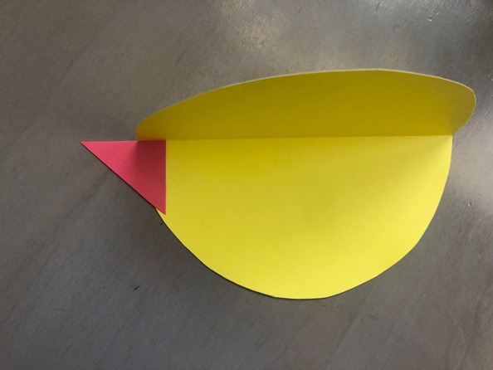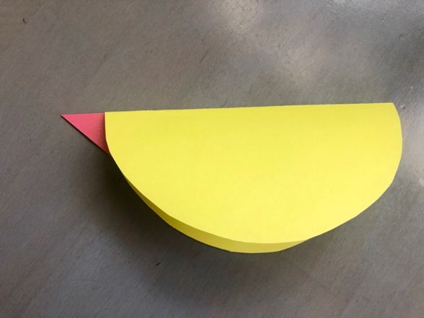
- Narysuj kurczakowi oko.

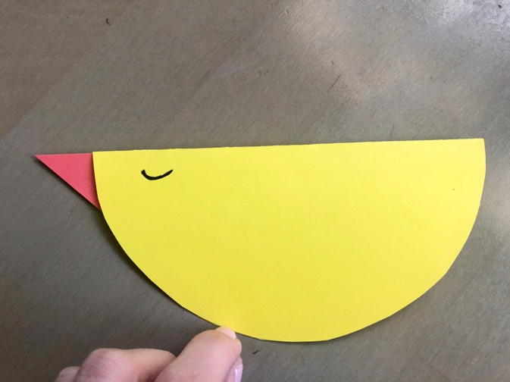

- Doklej klejem piórka.

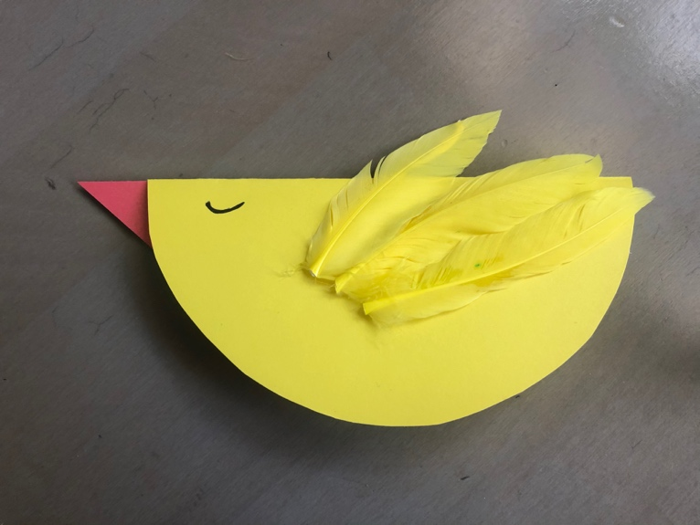

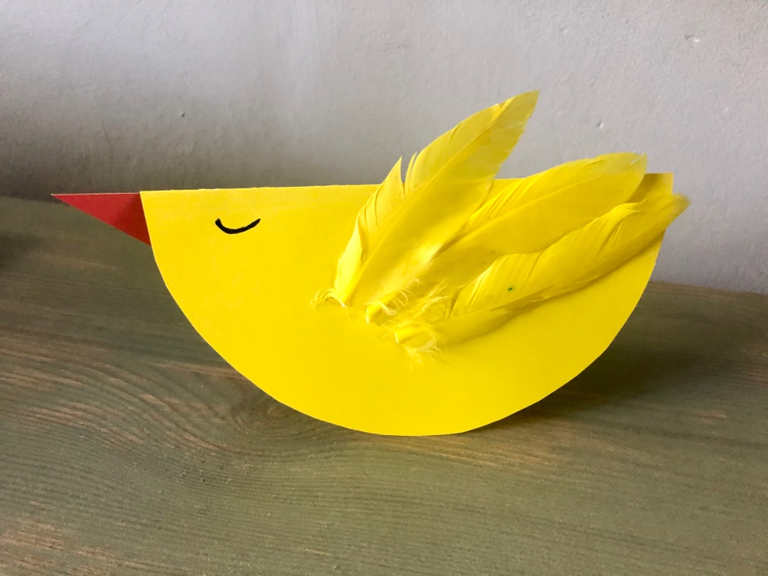
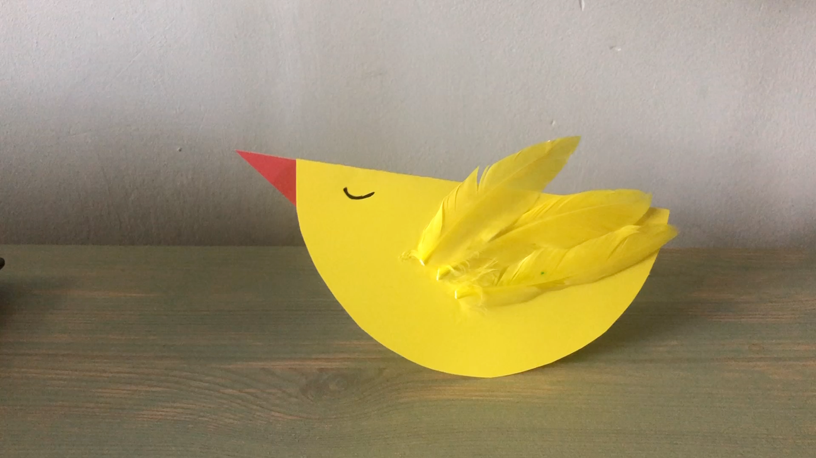
- Kurczak jest gotowy – możesz wprawić go w ruch. Odtwórz poniższy film .

Ważne.
Dzięki wykonaniu tej pracy:
- doskonalisz sprawności manualne,
- rozwijasz kreatywność i wyobraźnię,
- poszerzasz doświadczenia plastyczne.
Karta pracy rozwija kompetencje kluczowe:
- świadomość i ekspresja kulturalna: twórcze wyrażanie idei, otwarcie na nowości, umiejętność wyrażania wrażliwości i ekspresji podczas czynności plastycznych i kreatywnych, świadomość tradycji związanej ze świętami Wielkanocnymi – przygotowaniem dekoracji.
Opracowanie: K.B.

